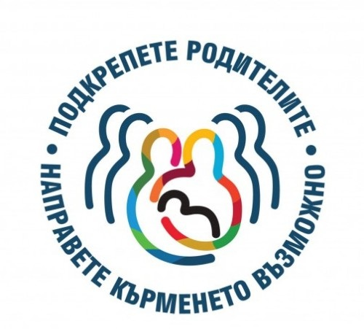

Светът празнува кърменето и живота!
Глобалният празник на кърменето протича под мотото „Да подкрепим родителите. Да направим кърменето възможно.“ и за поредна година отбелязва приемането на декларацията Innocenti през август 1990 г. от СЗО, УНИЦЕФ, правителствени представители и други организации за защита, насърчаване и подкрепа на кърменето.
Според Innocenti насърчаването на всички жени да хранят своите бебета през първите шест месеца изключително с майчино мляко трябва да бъде глобална цел. След този период децата трябва да получават достатъчно количество подходяща за възрастта им храна, но да бъдат кърмени до двегодишната си възраст или дори по-дълго. „Тази идеална форма на детското хранене може да бъде осъществена, ако жените бъдат подкрепяни да кърмят децата си от всички свои близки и от властите в страната, в която живеят“, казва се в текстa на декларацията.
Логото недвусмислено ни предава посланието, че кърменето е общ ангажимент на цялото общество. Макар че то е процес на взаимодействие най-вече между майката и бебето, кърменето има нужда от подкрепата на бащата, на най-близките до семейството хора и на безкраен брой други, които да им дават опора, помощ и разбиране. Целите на Световната седмица на кърменето и тази година са насочени към защита, насърчаване и подкрепа на кърменето чрез: информация, относно връзките между кърменето и социалната закрила на родителите, основана на равенството на половете; затвърждаване на благоприятни за родителите ценности на всички нива; ангажиране на личности и организации за по-голямо въздействие. Основен акцент на Световната седмица на кърменето 2019 г. е екипността и съдействието, което всеки от нас може да окаже на майките, за да кърмят.

